Новый год в Антарктиде с русской группой

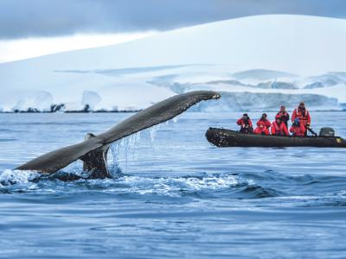
  Стоимость круиза: | от 1 879 490 руб
  Продолжительность: | 16 дней / 15 ночей
  Судно: | SCENIC ECLIPSE I
  Даты заезда: | c 21-12-2025 по 05-01-2026
  Параметры круиза: | Питание и напитки по системе "все включено"  Русская группа  Безвизовый круиз

Цена круиза на 1 человека

Люкс Веранда D | 1 879 490 руб
Люкс Делюкс Веранда DA | 2 138 959 руб
Люкс Делюкс Веранда DB | 2 138 959 руб
Люкс Гранд Делюкс Веранда DD | 2 246 358 руб
Люкс Веранда С | 1 879 490 руб
Люкс Делюкс Веранда СA | 2 138 959 руб
Люкс Гранд Делюкс Веранда CD | 2 246 358 руб
Люкс Гранд Панорама GP | 4 458 501 руб
Люкс Веранда B | 2 132 306 руб
Люкс Делюкс Веранда BA | 2 221 172 руб
Люкс Гранд Делюкс Веранда BD | 2 296 732 руб
Люкс Веранда A | 2 132 306 руб
Люкс Делюкс Веранда AA | 2 221 172 руб
Люкс Гранд Делюкс Веранда AD | 2 296 732 руб
Люкс Спа S | 2 701 143 руб
Люкс Панорама P | 4 161 489 руб
Люкс Спа SA | 2 726 804 руб
Люкс Спа SB | 2 726 804 руб
Пентхаус Судовладельца OP | 4 919 938 руб

Программа круиза

День 1 Страна: Аргентина
Буэнос-Айрес

Латинская страсть и европейская романтика определяют прекрасный город Буэнос-Айрес, динамичный город, известный своими разнообразными архитектурными стилями, современным и историческим искусством, а также кулинарными изысками. Прибытие в город и размещение в забронированном для вас отеле.
День 2 Страна: Аргентина
Буэнос-Айрес - Ушуая

Ваше путешествие начинается с перелета из Буэнос-Айреса в Ушуайю - город, известный как самый южный город в мире. Экипаж тепло поприветствует вас, когда вы подниметесь на борт Scenic Eclipse. Располагайтесь в своем роскошном люксе и познакомьтесь с удобствами мирового класса на вашей яхте Scenic Eclipse. Поднимите тост за начало вашего путешествия и полюбуйтесь потрясающим видом на Анды с вашей частной веранды.
День 3
День в море

Присоединяйтесь к приветственной презентации команды гидов в ультрасовременном театре. Экспедиционная команда поделится своим воодушевлением предстоящим посещением Антарктики, а также практической информацией о вашей полярной экспедиции. К вашим услугам на борту будет команда русскоговорящих гидов-ученых, которые поделятся с вами своими знаниями, последними новостями из сферы науки и просто поддержит приятный разговор на любую тему: от естественных наук до геологии, ботаники, истории, фотографии, археологии, антропологии, морской биологии и гляциологии.
Расслабьтесь и наслаждайтесь барами, лаунжами, ресторанами и велнес-услугами на мега-яхте на пути в Антарктиду.
День 4
День в море

Сегодня войдем в воды Антарктики, и волнение начнет нарастать со стремлением увидеть свой первый айсберг. Отправляйтесь на смотровую площадку понаблюдать за морскими птицами, к примеру, за странствующим альбатросом с самым большим размахом крыльев в мире – 3,7 м. Побалуйте себя в любом из девяти ресторанов на борту, или же закажите изысканные блюда в каюту - батлер будет рад помочь вам с выбором и сервировкой.
День 5 Страна: Антарктида
Антарктида

Добро пожаловать в сложную, непредсказуемую и потрясающе красивую Антарктику. Первое утро в Антарктиде запомнится вам на всю жизнь. Откройте раздвижные окна и выйдите на частную веранду своего люкса. Встреча с Антарктикой – это всегда восхищение величественным пейзажем. Посмотрите на айсберги причудливых форм, величественные заснеженные горы, возвышающиеся из океана на тысячи метров; обратите внимание на тюленей, спящих на льдине, или встречных китов.
В экспедиционное путешествие включены невероятные опции: экскурсии на Зодиаках и высадки на берег. Можете испытать каякинг или паддлбординг в водах Антарктиды - возможно, это станет одним из ваших любимых увлечений.
День 6 Страна: Антарктида
Антарктида

Ежедневные высадки на берег позволят вам исследовать Антарктику и наблюдать за дикими животными в их естественной среде обитания. Scenic Eclipse предлагает вам уникальные возможности, не доступные на других судах, совершающих круизы в Антарктику – погрузитесь на специально спроектированном батискафе и вы станете одним из немногих, кто своими глазами видел Антарктику под водой! На борту Scenic Eclipse также находится 2 вертолета, на которых вы сможете совершить обзорные полеты и увидеть Антарктику с высоты птичьего полета. Невероятное зрелище!
День 7 Страна: Антарктида
Антарктида

Сегодня мы планируем высадиться на острове Десепшн. Расположенный на архипелаге Южные Шетландские острова, этот остров одно из немногих мест в мире, откуда суда могут зайти прямо в центр затопленной кальдеры действующего вулкана. Scenic Eclipse пройдет сквозь скалистый проход прямо в центр гавани в форме подковы. На острове находится несколько небольших научных аванпостов и сотни тысяч антарктических пингвинов.
День 8 Страна: Антарктида
Антарктида

Различные виды пингвинов можно встретить в Антарктике и в субантарктическом регионе, где обитает около 12 миллионов пингвинов. На Антарктическом полуострове вы встретите Антарктических пингвинов, Адели, Генту. Вы посетите многочисленные колонии, сможете наблюдать за поведением пингвинов и их птенцов, и даже наблюдать разные этапы взросления птенцов, пока вы будете продвигаться с севера на юг.
Наслаждаясь ежедневными высадками на берег, круизированием на Зодиаках, отправляйтесь на каякинг и насладитесь безмятежным видом на впечатляющие айсберги
День 9 Страна: Антарктида
Антарктида

При благоприятных погодных условиях сегодня вы сможете насладиться невероятными видами пролива Лемэр. Scenic Eclipse пройдет по проливу длиной 11 километров и шириной всего 700 метров в самом узком месте! Поднимитесь на открытую палубу, и вы будете поражены впечатляющими горами и светящимися голубыми айсбергами. Этот пейзаж запомнится вам на всю жизнь.
День 10 Страна: Антарктида
Антарктида

Продолжаем исследовать Антарктику и наслаждаться великолепными видами на гору Франциска, возвышающуюся на острова Анверс. Каждый день нашего маршрута уникален, и мы даже не можем предположить, какие удивительные чудеса вас ждут именно сегодня.
День 11 Страна: Антарктида
Антарктида

Ни одно путешествие в Антарктику не обходится без самых величественных существ Антарктики - китов. Наблюдайте за ними со смотровой палубы или с балкона вашего роскошного люкса. А если повезет, вы окажитесь в Зодиаке на расстоянии вытянутой руки от этих прекрасных животных. Невероятный опыт!
Сегодня вечером мы встретим Новый год дважды! Сначала по московскому времени, а затем по аргентинскому! Какой прекрасный праздник!
Приглашаем вас на праздничный ужин.
День 12 Страна: Антарктида
Антарктида

Экспедиция в Антарктику всегда зависит от ледовых и погодных условий. Ваш опытный капитан и команда экспедиционных гидов, совершившая бесчисленное количество путешествий в Антарктиду, используют весь свой опыт для планирования вашего ежедневного путешествия, максимально используя 18–20 часов дневного света. Они подберут наилучшие возможные места посещения и сделают ваше путешествие в Антарктику незабываемым!
День 13 Страна: Антарктида
Антарктида

Обязательно возьмите с собой купальный костюм, потому что сегодня вы можете пойти поплавать. Для многих полярное погружение — это возможность, которая выпадает раз в жизни, и обряд посвящения во время экспедиции в Антарктиду. Один раз на протяжении вашего путешествие, Scenic Eclipse сделает остановку, и подготовит все условия, чтобы все смельчаки смогли искупаться в ледяных водах Антарктики.
День 14
День в море

Нас снова ждет пролив Дрейка, мы направляемся обратно в Аргентину. Но на этом приключения не заканчиваются: продолжаем наблюдать за китами и морскими птицами. Мероприятия, устраиваемые экспедиционной командой на борту, помогут вспомнить и глубже осознать увиденное. Выберем время, чтобы обменяться впечатлениями и фотографиями со своими новыми друзьями. Вас ждут еще два увлекательных дня, чтобы насладиться роскошью вашей ультра-современной мега-яхты. После насыщенного путешествия самое время посетить спа-центр и сделать несколько процедур из разнообразного меню.
День 15
День в море

Вы уже были на капитанском мостике? Это лучшее место для обзора на всей яхте и прекрасная возможность пообщаться с экипажем и узнать о технических возможностях уникальной яхты.
В последний вечер состоится прощальный капитанский ужин.
День 16 Страна: Аргентина
Буэнос-Айрес

Наше путешествие заканчивается сегодня утром, и после завтрака экипаж простится с нами у трапа. Вылетаем из Ушуайи в Буэнос-Айрес, увозя с собой воспоминания о поистине незабываемых впечатлениях.

В стоимость круиза входит

- Одна ночь в отеле в Буэнос-Айресе;
- Чартерный перелет Буэнос-Айрес - Ушуая – Буэнос-Айрес;
- Трансфер в Ушуае;
- Размещение в каюте, выбранной категории;
- Питание на борту all inclusive (включая ужин в первый день и завтрак в последний);
- Приветственный коктейль с капитаном и прощальный гала-ужин;
- Вечерняя развлекательная программа;
- Открытый бар и мини-бар в каюте;
- Услуги опытной экспедиционной команды;
- Высадки по программе;
- Экспедиционная куртка в подарок;
- Аренда резиновых сапог;
- Аэропортовые / портовые сборы

Дополнительно оплачивается

- Международные авиаперелеты;
- Обязательная медицинская страховка, покрывающая экстренную эвакуацию из Антарктиды;
- Личные расходы: прачечная, связь, СПА, услуги доктора на борту;
- Визовая поддержка (если требуется);
- Полет на вертолете
- Погружение на подводной лодке

SCENIC ECLIPSE I  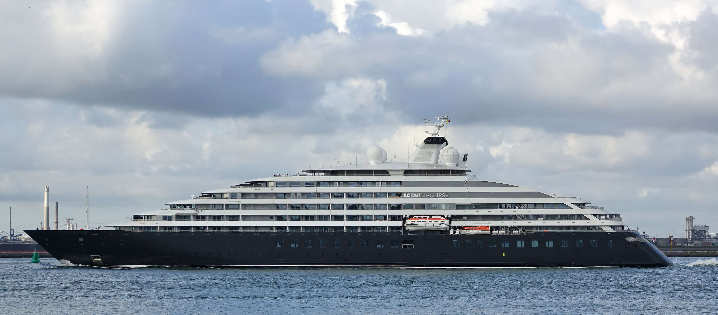 | Scenic Eclipse – новейшая экспедиционная яхта и первое круизное океанское судно от круизной компании Scenic. Она выполняет круизы с августа 2019 и установила новые стандарты в сфере люксовых океанских круизов.  Новая яхта имеет элегантные очертания, гармонично спланированные люксы и просторные велнесс зоны. Каждая деталь на Эклипс призвана обеспечить максимальное удовольствие от нахождения на борту, создавая особую атмосферу масштабного приключения в обстановке 6-звездочной роскоши.  План палуб Scenic Eclipse позволит Вам познакомиться с нашим видением судна нового образца и оценить изобилие технических новинок, которые будут служить нашим гостям.  Общественные зоны на борту:  - Зона ресепшена с лаунж зоной  - 9 обеденных зон  - Круглосуточное обслуживание кают  - 4 бара и лаунж зон  - Обсерватория  - Библиотека  - Театр для проведения лекций и развлекательных мероприятий  - Медицинский кабинет  - Прачечная для самостоятельного использования  - Комната для хранения экспедиционного оборудования  Велнес-зона:  - Солнечная терраса для загара  - Открытый и закрытый бассейн  - Зал для занятий йогой и пилатесом  - СПА-центр  - Сауна  - Хаммам  - Джакузи  - Салон красоты  - Тренажерный зал  Экспедиционный флот включает:  - Зодиаки  - Каяки  - Электровелосипеды  - Вертолет  - Батискаф  Эти средства передвижения позволят Вам еще глубже исследовать берег и море, добраться туда, куда Вы не мечтали попасть и сделать путешествие поистине незабываемым. Приглашаем на круиз на ледоколе Scenic Eclipse.
ЛЮКС ПЕНТХАУС СУДОВЛАДЕЛЬЦА 9 ПАЛУБА  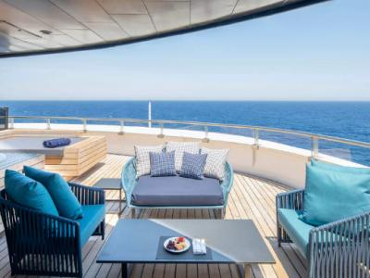 | Площадь 195 м²  Вместимость до 2 пассажиров в каюте  - Большая терраса с мебелью и джакузи  - Роскошная кровать размера king size  - Отдельная спальня  - Гостиная с зоной столовой  - Личная ванная комната с ванной  - Гипоаллергенная система очистки воздуха  - Личный дворецкий  - Обслуживание номеров 24 часа  - Мини-бар и принадлежности для приготовления чая и кофе  - Система HDTV
ЛЮКС ГРАНД ПАНОРАМА 6 ПАЛУБА  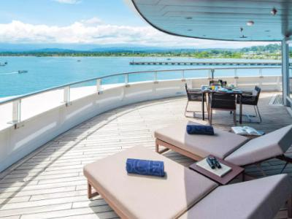 | Площадь 105 м²  Вместимость до 2 пассажиров в каюте  - Личная терраса  - Роскошная кровать размера king size  - Отдельная спальня  - Большая гостиная для отдыха  - Личная ванная комната с душем и ванной  - Гипоаллергенная система очистки воздуха  - Личный дворецкий  - Обслуживание номеров 24 часа  - Мини-бар и принадлежности для приготовления чая и кофе  - Система HDTV
ЛЮКС СПА 8,9 ПАЛУБА  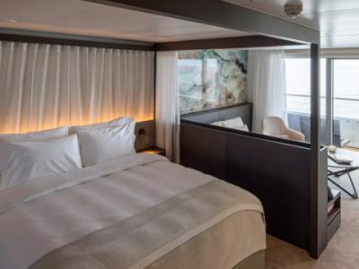 | Площадь 46-50 м²  Вместимость до 2 пассажиров в каюте  - Личный балкон  - Роскошная кровать размера king size  - Раздельные зоны для отдыха и сна  - Личная ванная комната с гидромассажной ванной большого размера  - Гипоаллергенная система очистки воздуха  - Личный дворецкий  - Обслуживание номеров 24 часа  - Мини-бар и принадлежности для приготовления чая и кофе  - Система HDTV
ЛЮКС ГРАНД ДЕЛЮКС ВЕРАНДА 5,6,7,8 ПАЛУБА  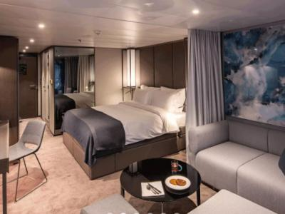 | Площадь 38-40 м²  Вместимость до 2 пассажиров в каюте  - Личный балкон  - Роскошная кровать размера king size  - Раздельные зоны для отдыха и сна  - Личная ванная комната с душем  - Гипоаллергенная система очистки воздуха  - Личный дворецкий  - Обслуживание номеров 24 часа  - Мини-бар и принадлежности для приготовления чая и кофе  - Система HDTV
ЛЮКС ВЕРАНДА 5,6,7,8 ПАЛУБА  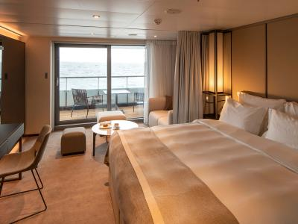 | Площадь 32-34 м²  Вместимость до 2 пассажиров в каюте  - Личный балкон  - Роскошная кровать размера king size  - Зоны для отдыха и сна  - Личная ванная комната с душем  - Гипоаллергенная система очистки воздуха  - Личный дворецкий  - Обслуживание номеров 24 часа  - Мини-бар и принадлежности для приготовления чая и кофе  - Система HDTV
ЛЮКС ДЕЛЮКС ВЕРАНДА 5,6,7,8 ПАЛУБА | Площадь 32-34 м²  Вместимость до 2 пассажиров в каюте  - Личный балкон  - Роскошная кровать размера king size  - Зоны для отдыха и сна  - Личная ванная комната с душем  - Гипоаллергенная система очистки воздуха  - Личный дворецкий  - Обслуживание номеров 24 часа  - Мини-бар и принадлежности для приготовления чая и кофе  - Система HDTV

